**Сушко Данила (Suszko Daniła)**

25 сентября 1804 г – крещение дочери Агафии Елены (НИАБ 136-13-894, лист 55, №40/1804-р (об)).

**НИАБ 136-13-894:** Лист 55. **Метрическая запись №40/1804-р (ориг).**

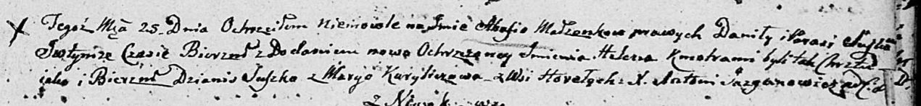

Дедиловичская Покровская церковь. 25 сентября 1804 года. Метрическая запись о крещении.

Suszkowna Ahafija Elena – дочь родителей с деревни Горелое.

Suszko Daniła – отец.

Suszkowa Parasia – мать.

Suszko Dzianis – кум.

Kuryliczowa Maryia – кума.

Jazgunowicz Antoni – ксёндз.